**Консультация для родителей**

***«Чем же можно заняться на прогулке зимой?»***

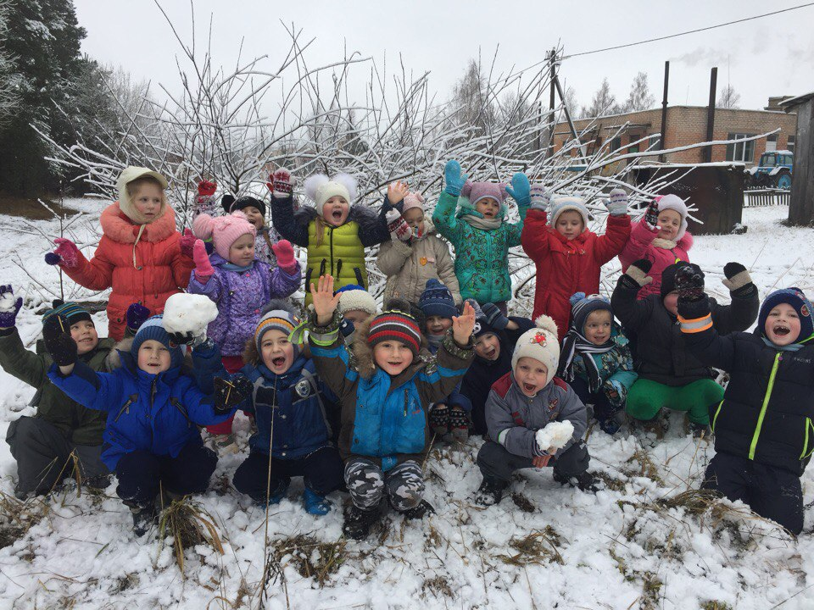

Зима - отличное время для прогулок. Прогулки зимой приносят детям особенную радость, ведь только в это время года можно покататься на лыжах, санках, коньках, сходить с родителями на горку и поиграть в снежки.

Предлагаем поиграть в следующие игры:

*«Скульпторы»*

Одно из самых любимых занятий детей зимой – лепить из снега. Этот процесс получится интереснее и веселее, если захватить из дома какие-нибудь предметы (морковку, пуговицы, шарфик или сломанные солнцезащитные очки) Представь, какой забавный получится снеговик? Чтобы ему было не скучно слепите ему подружку. Вообще, из снега можно слепить все, что угодно: колобка, черепаху, башню, крепость.

*«Меткий стрелок»*

Выбираем цель. Из снега лепим снаряды. А теперь направляем снежок прямо в цель. После каждого попадания хлопаем в ладоши – получилось.

*«Кладоискатели»*

Предложите малышу раскопать снег до земли и посмотреть, что под ним. А там. маленькое чудо - зелененькая травка. Расскажите ребенку, что ее укрыл снежок, как одеялом, и она спит. А если ваша прогулка проходит в лесу, найдите старый трухлявый пень и отделите кусочек коры. Под ним вы увидите спящих насекомых - они заснули на зиму. Но когда придет весна и их согреет солнышко, они снова проснуться.

*«Необыкновенные художники»*

Рисовать на снегу – это так красиво! Можно пальчиком, прутиком, лопаткой, а можно – водой! Нам понадобиться пластиковая бутылка с подкрашенной водой и две крышечки. Одной крышечкой закрываем бутылку, чтобы удобно было нести. Во второй делаем отверстие. На прогулке меняем крышки. Инструмент для зимнего рисования готов!

*«Знакомство с деревьями»*

Расскажите ребенку, какие бывают деревья и как их можно различить друг от друга. Первое знакомство лучше начать с березы, рябины, елки или сосны. А чтобы лучше запомнить, поиграйте в игру: «Раз, два, три, к елочке (березке, рябинке) беги! »

*«Снежинки»*

Попробуйте поймать снежинки и рассмотреть их. Они очень красивые. И заметьте, они совсем не похожи друг на друга. А что такое снежинка? Это всего лишь замершая капелька воды. Положите ее на ладошку, она растает и опять превратится в капельку. Ну, разве не волшебство? А дома, когда наступит вечер, возьмите листок бумаги и сделайте малышу подарок – вырежьте для него снежинку, которая не тает.

*«Разведчики»*

Настоящие разведчики должны ходить так, чтобы не оставлять после себя следов. Как сделать? Очень просто – надо шагать след в след. Будет интереснее, если тот, кто идет впереди (например, папа, будет менять дистанцию между шагами или делать резкие повороты. Чем болбше участников, тем играть веселее.

*«Находилки»*

Находилки - развивающая игра в необычном формате. Она знакомит детей с окружающим миром, развивает восприятие, внимание и зрительную память. Да и вообще, что может быть лучше игр на свежем воздухе?

Правила игры. Распечатайте бланк с картинками, вложите его в твердую папку. А теперь одевайтесь потеплей и отправляйтесь с ребенком на прогулку по зимнему, предновогоднему городу. Ваш ребенок должен будет находить все, что изображено на рисунках, и отмечать находки галочкой. Или же вы вместе все находки фотографируете и делаете дома подробный фотоотчет.

Зима - отличное время для прогулок. Прогулки зимой приносят детям особенную радость, ведь только в это время года можно покататься на лыжах, санках, коньках, сходить с родителями на горку и поиграть в снежки.